目录

一般说明 3

特点和好处 3

概述 3

天线驱动 4

升压转换器 4

电流控制 4

防盗接收器 4

电报定序器和数据缓冲区 4

保护与关闭 5

诊断 5

µ控制器 (MRKIIIe) 5

外设 5

订购信息 6

框图 6

固定信息 6

固定 6

引脚说明 7

功能说明 8

电源管理 8

电源 8

电源域 10

设备唤醒 10

设备复位 11

系统时钟 11

时钟源 12

时钟域 12

运行状态 13

断电状态 14

睡眠状态 14

轮询状态 15

空闲状态 15

PKE 状态 15

IMMO 状态 15

诊断状态 16

错误状态 16

状态转换 16

升压转换器 17

线圈电流限制 17

LF 天线驱动器 18

桥接运行模式 18

电流控制 20

频道切换 23

同步通道操作 23

并联小电流驱动器 24

电报序列器 25

典型的 LF 报文 26

数据编码 27

Immo 收发器 29

Immo 天线驱动 29

Immo 接收器 31

设备保护 32

电池电压保护 33

温度保护 34

升压转换器保护 34

LF 驱动器电源保护 34

LF 驱动器保护 34

设备诊断 34

诊断顺序 35

SPI接口 36

状态监视器 38

复位输入 39

唤醒端口 40

轮询定时器 41

看门狗定时器 42

温度指示 42

天线阻抗测量 42

控制器 42

只读存储器 43

内存 43

内存和应用程序保护 43

SPI 控制操作 43

极限值 43

热特性 44

静态特性 45

动态特性 45

申请资料 46

应用图 46

典型外部元件 46

包装外形 47

词汇表 47

特殊词的使用 47

参考文献 47

修订历史 47

法律信息 47

联系方式 47

内容 47

# 一般说明

NJJ29C0B 是一款联合低频驱动器和接收器 IC，带有嵌入式控制器。 它提供 6 个全桥 LF 驱动器通道和一个接收器，以支持共享的 PKE/immo 线圈

该器件的设计非常适合具有无钥匙进入/启动功能的汽车应用，并且可以轻松集成到车辆电子控制模块中

该器件以 125 kHz 的频率运行，支持采用幅移键控 (ASK) 进行写入和读取操作的 NXP 转发器。 为了建立所需的低频场，可以为每个通道单独选择所需的天线驱动器电流

差分防盗器接收器具有高灵敏度和共模抗噪能力，可提供较大的应答器工作范围

强大的驱动器与集成升压转换器相结合，确保在宽天线阻抗范围内驱动所选电流，从而为系统设计提供高度灵活性

NJJ29C0B 具有高度集成性，因此所需的外部元件数量非常少。 集成稳压器直接从车辆电池生成所有所需的设备电源

集成的 16 位 µController 由 NXP 的第三代低功耗 Controller 内核 (MRKIIIe) 供电。 配置、设置和数据交换通过带有预定义命令集的 SPI 从端口执行。 当 NJJ29C0B 需要来自 SPI 主控器 C 的服务时（例如，响应过热关机），会触发一条监控线

每个通道的唤醒电报数据可以存储在 RAM 中，可以将其传输配置为自动发生以响应门把手传感器触发事件，从而显着减少系统延迟时间。 存储的电报数据还可用于支持自动发送 LF 电报，以响应欢迎灯类型应用的轮询定时器触发事件

先进的诊断功能可检测并记录开路天线、与 GND 或 VBAT 短路的天线以及天线间短路。 带有热过载关断功能的片上温度监控可防止器件过热

该器件采用 56 引脚 HVQFN 封装，具有可润湿的侧面

# 特点和好处

## 概述

■ 6 个低频全桥驱动器

■ 片上 DC/DC 电源升压

■ 电流调节以建立恒定的低频场

■ 宽天线阻抗范围 ZANT = 10…20 欧姆（分别在有限的天线驱动器电流范围或精度下可能实现更高和更低的阻抗）

■ D* 类实现低内部功耗

■ 差分接收器输入，具有高抗噪性

■ 高接收灵敏度，适用于大防盗器工作范围

■ 转发器接收器的共享线圈支持

■ 集成 16 位微控制器，支持强大的 SPI 协议

■ 外部元件数量少

■ 全桥模式下的最低电磁辐射 (EME)，带中级控制

■ 低功耗

■ 5 V 至 28 V 的宽电源电压范围

■ 通过 SPI 命令控制设备

■ 小外形封装 HVQFN56（可润湿侧面）

## 天线驱动

■ 6 个低频全桥驱动器

■ 最大。 LF 驱动器差分峰峰值输出电压 50 V

■ 通道驱动器峰值电流能力 6*1 A (peak-peak 6*2 A)

■ 最多 3 个通道同时运行，每个通道的峰值电流高达 1 A

■ ASK 支持高达 8 kbit/s

■ BPLM 支持转发器操作

## 升压转换器

■ 输出电压

◆ PKE 最高 25 V

◆ 高达 30 V 的 immo

## 电流控制

■ 低 EME 的正弦天线电流（具有高 Q 因子的谐振电路）

■ D* 类天线驱动电压，可实现低内部功耗

■ 多达 64 个线性电流步进（较低的步进不存在取决于天线阻抗）

■ 绝对精度 ± 3% ± 20 mA（高电流范围）至 ± 4% ± 20 mA（低电流范围）

■ 通过 PWM 占空比和升压转换器电压控制进行电流控制

## 防盗接收器

■ 共享线圈操作

■ 差分输入级

■ ASK 解调器

■ 曼彻斯特解码器

■ 数字基带信号处理

## 电报定序器和数据缓冲区

■ Telegram LF 传输定序器

■ 预定义低频电报的自动传输，由唤醒端口事件或专用定时器触发（例如，轮询欢迎灯应用程序）

■ 可配置的轮询序列以实现最大的灵活性

■ 用于存储唤醒模式和电报数据的数据缓冲区

## 保护与关闭

■ 电池电压保护

■ 热过载保护

■ 升压转换器保护

■ 低频驱动保护

■ RAM 奇偶校验

■ 通过标志向应用程序指示

## 诊断

■ 复杂的天线诊断（例如开路/短路和天线间短路检测）

■ 片上温度监控

■ 按命令执行

## µ控制器 (MRKIIIe)

■ 16 位架构

■ 指令执行时间短

■ 处理 SPI 驱动的应用程序

■ 启用自治应用程序（例如轮询计时器）

## 外设

■ SPI接口

■ 6 个唤醒输入（例如用于传感器接口）

■ 定时器单元（例如用于定时器触发轮询）

■ 状态监视器输出（例如用于保护事件指示）

■ 复位输入

# 订购信息

# 框图

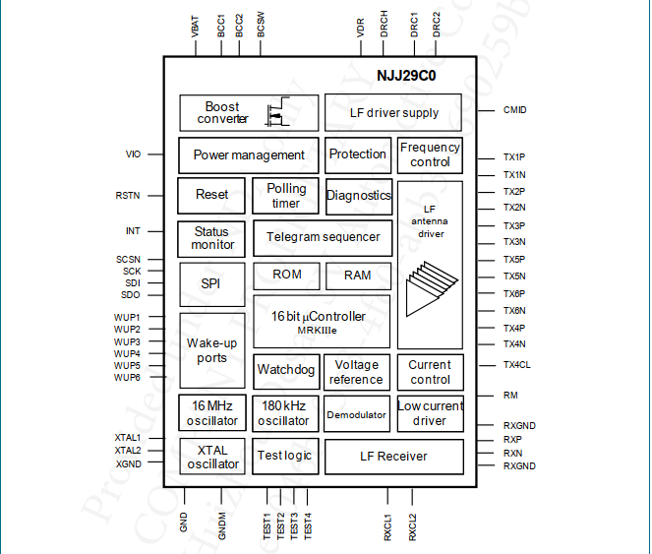

# 固定信息

## 固定

HVQFN56封装的NJJ29C0B管脚配置如图2所示

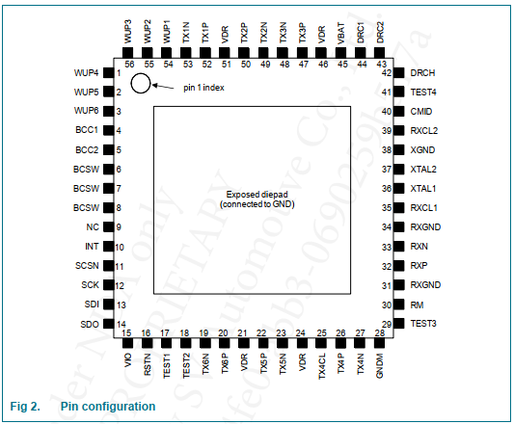

NJJ29C0B 的裸露芯片焊盘在内部连接到 GND 引脚并用作器件的公共接地

## 引脚说明

符号 引脚 类型 说明

WUP4 1 唤醒输入 带唤醒感应的输入 4，如果未使用，则连接到 GND

WUP5 2 唤醒输入 带唤醒感应的输入 5，如果未使用，则连接到 GND

WUP6 3 唤醒输入 带唤醒感应的输入 6，如果未使用，则连接到 GND

BCC1 4 N.A. 升压转换器，接电容

BCC2 5 N.A. 升压转换器 GND，连接到 GND 和电容器

BCSW 6,7,8 N.A. 升压转换器开关，连接到线圈和二极管

NC 9 N.A. 未连接

INT 10 数字输出 中断输出

SCSN 11 数字输入 SPI 片选不

SCK 12 数字输入 SPI 串行时钟

SDI 13 数字输入 SPI 数据输入

SDO 14 数字输出 SPI 数据输出

VIO 15 电源输入 I/O 接口的电源电压

RSTN 16 数字输入 复位输入低电平有效

TEST1 17 数字输入 测试端子，在应用中未连接

TEST2 18 数字输出 测试端子，在应用中未连接

TX6N 19 模拟输出 发射机6负输出（LF天线驱动6）

TX6P 20 模拟输出 发射机6正输出（LF天线驱动6）

VDR 21,24,46,51 电源输入 LF 驱动器的电源电压

TX5P 22 模拟输出 发射机5正输出（LF天线驱动5）

TX5N 23 模拟输出 发射机5负输出（LF天线驱动5）

TX4CL 25 N.A. 发射器 4，接电容

TX4P 26 模拟输出 发射机4正输出（LF天线驱动4），与immo共享

TX4N 27 模拟输出 发射机 4 负输出（LF 天线驱动 4），与 immo 共享

GNDM[1] 28 电源输入接地 电位检测（公共接地）

TEST3 29 数字输入 测试端，接 GND

RM 30 N.A. 低频电流测量，连接电阻

RXGND 31,34 电源输入 接收器屏蔽，连接到地电位

RXP 32 模拟输入 接收机正输入

RXN 33 模拟输入 接收机负输入

RXCL1 35 N.A. 接收器，接电容

XTAL1 36 N.A. XTAL 振荡器，连接到 XTAL

XTAL2 37 N.A. XTAL 振荡器，连接到 XTAL

XGND[1] 38 N.A. XTAL GND，连接到 XTAL 负载电容

RXCL2 39 N.A. 接收器，接电容

CMID 40 N.A. 桥中级，连接电容

TEST4[2] 41 模拟输入 测试端子，在应用中未连接

DRCH 42 N.A. 低频驱动器，接电容

DRC2 43 N.A. 低频驱动，接电容

DRC1 44 N.A. 低频驱动，接电容

VBAT 45 电源输入 设备的电池电源电压

TX3P 47 模拟输出 发射机 3 正输出（LF 天线驱动 3）

TX3N 48 模拟输出 发射机 3 负输出（LF 天线驱动器 3）

TX2N 49 模拟输出 发射机 2 负输出（LF 天线驱动 2）

TX2P 50 模拟输出 发射机2正输出（LF天线驱动2）

TX1P 52 模拟输出 发射机 1 正输出（LF 天线驱动器 1）

TX1N 53 模拟输出 发射机 1 负输出（LF 天线驱动器 1）

WUP1 54 唤醒输入 带唤醒感应的输入 1，如果未使用，连接到 GND

WUP2 55 唤醒输入 带唤醒感应 2 的输入，如果未使用，则连接到 GND

WUP3 56 唤醒输入 带唤醒感应 3 的输入，未使用时连接到 GND

[1] 不适合作为设备的单一接地连接

[2] 一个内部二极管连接在 TEST4 和 XGND 之间，以实现温度表征。 通过该二极管驱动外部电流（范围 1A 至 10A）并测量电压降，可以监控芯片温度

# 功能说明

## 电源管理

### 电源

NJJ29C0B 从以下来源获得电源

• 外部电池供电 (VBAT)

• 外部调节数字接口电源 (VIO)

电压 VBAT 和 VIO 可以单独施加，彼此之间没有限制。

一旦电源电压 VBAT 超过上电复位释放电压阈值 VBAT,POR,REL，器件复位被释放，控制器开始工作。 如果 VBAT 低于上电复位检测电压阈值 VBAT,POR（固件执行的最低工作电压），则会产生器件复位（图 3）。 通过滞后 VBAT,POR,HYS 可以保证 VBAT,POR,REL 始终处于高于 VBAT,POR 的电平。

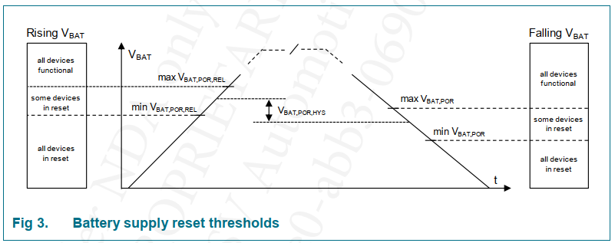

外部调节的数字接口电源 VIO 必须超过其欠压检测阈值电压 VIO,UVD 才能正确运行 I/O 引脚。

为了降低 SLEEP 状态下的系统级电流消耗，可以停用 VIO 电源（图 4）

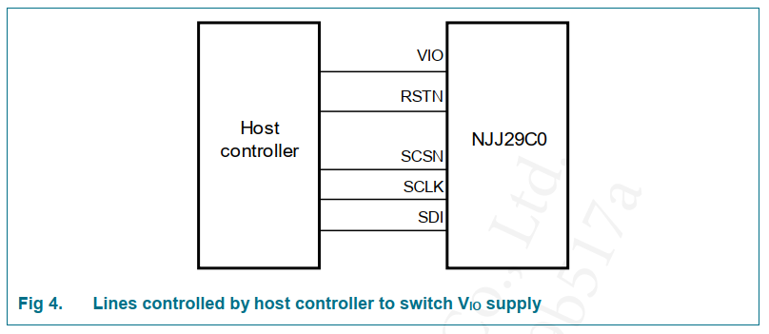

在关闭 VIO 电源之前，必须将主机控制器输出 RSTN 和 SCSN 设置为高阻抗（三态），并且必须将输出 SCLK 和 SDI 设置为低电平，以避免数字 I/O 处于较高电源状态 水平高于VIO。 接通 VIO 电源时，RSTN 和 SCSN 仍需保持其高阻抗状态，直到 VIO 超过欠压释放阈值 (VIO,UVD,REL)。 之后，必须在 tVIO,UVD 过去之前将 RSTN 和 SCSN 设置为高电平。 这可以防止设备上电复位或设备唤醒（图 5）

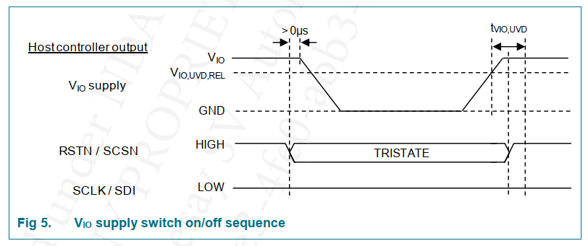

### 电源域

NJJ29C0B 包含三个电源域

• 永久电源域

• 开关稳压电源域

• I/O 供应域

永久和开关稳压电源域都是从 VBAT 内部派生的。

第三个电源域，即 I/O 电源域，直接由外部调节的数字接口电源 VIO 驱动。 该电源域用于为 I/O 引脚 RSTN、INT 和 SPI 接口引脚 SCSN、SCK、SDI 和 SDO 供电（图 6）

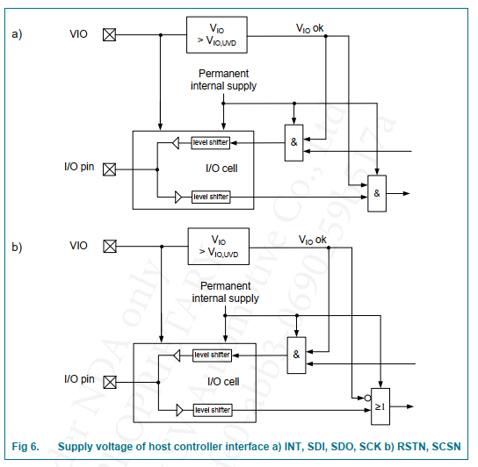

## 设备唤醒

NJJ29C0B 支持四种类型的唤醒事件源（表 3）。 在 SLEEP 或 POLLING 状态下，唤醒事件的断言会导致转移到 IDLE 状态，并且Controller 开始执行嵌入式系统软件。 来自 POLLING 状态，IDLE 状态可能是中间状态，取决于配置

唤醒源 条件 注释

上电复位 见表 4 控制器开始执行冷启动序列

SPI SPI 选择 (SCSN = 0) 唤醒以处理由应用程序启动的 SPI 通信

WUP1 … WUP6 边缘检测 通过配置启用

轮询计时器 达到超时值 通过配置和设置超时值启用

## 设备复位

NJJ29C0B 支持六个可在器件级操作的上电复位 (POR) 源（表 4）。 所有重置都是无条件的

表 4. 上电复位源

重置源 条件 注释

复位输入引脚 RSTN 复位输入引脚设置为低 RSTN 驱动为低电平时置位

低电源电压 Low VBAT 当 VBAT 低于最小阈值 VBAT,MIN 时置位

软件复位 POR 由 SPI 命令触发的软件复位 当收到相应的 SPI 命令时置位

外部时钟错误 片外时钟停止 当 XTALCLK 或 PLLCLK 停止振荡时置位此复位强制系统使用 RC 振荡器重新启动。

Watchdog 看门狗定时器到期 当发生看门狗定时器溢出错误时置位

内存管理 奇偶校验或保护错误 当发生 RAM 奇偶校验错误或尝试访问无效的内存地址时置位

无论设备的当前状态如何，在嵌入式系统软件执行重新启动之前，任何复位的断言都会

导致所有设备配置设置重新初始化为其出厂设置。

不能保证 RAM 的内容在上电复位后得以保留。 因此，应用程序应确保所有数据和可

选下载的嵌入式软件与应用程序的预期一致，并在必要时重新下载

## 系统时钟

NJJ29C0B 包含三个振荡器

• 2 个内部 RC 振荡器

• XTAL 振荡器

XTAL 振荡器驱动一个 PLL，产生四个时钟源。 从这四个时钟源衍生出三个时钟域（图 7）

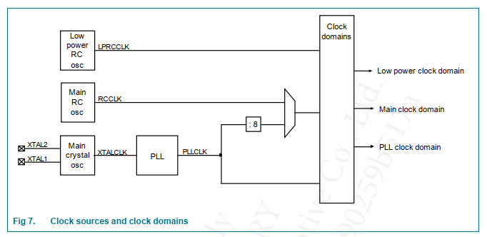

### 时钟源

NJJ29C0B 的四个时钟源总结在表 5 中。

表 5. 时钟源

符号 说明

LPRCCLK 低功耗 RC 振荡器时钟（用于轮询定时器）

RCCLK 主 RC 振荡器时钟

XTALCLK 主晶振时钟

PLLCLK 乘以 XTALCLK 生成的 PLL 时钟

LPRCCLK，低功耗 RC 振荡器时钟：

LPRCCLK 由超低功耗 RC 振荡器生成，按需激活。

RCCLK，主 RC 振荡器时钟：

RCCLK 是主时钟源，直到更精确的主晶体振荡器被激活。 主 RC 振荡器在使能时立即启动。

XTALCLK，主晶振时钟：

XTALCLK 由连接到引脚 XTAL1 和 XTAL2 的晶体产生。 如果 XTALCLK 停止振荡，它会产生器件复位。

PLLCLK，乘以XTALCLK产生的PLL时钟：

PLLCLK 由主晶振时钟驱动。 PLL 用于将主晶体振荡器时钟乘以 8 倍。监控 PLLCLK 和除以 8 的 PLLCLK。 如果出现监控故障，则会产生设备复位。

### 时钟域

NJJ29C0B 提供三个源自时钟源的时钟域（表 6）

表 6. 时钟域

符号 说明

低功耗时钟域 轮询定时器时钟

主时钟域 Controller 及其外围设备的主时钟

PLL 时钟域 D* 类驱动程序控制的时序参考

低功耗时钟域，轮询定时器时钟：

低功耗时钟域直接由低功耗 RC 时钟源 LPRCCLK 驱动。 该域用于轮询定时器和监视 8 分频的 PLLCLK。

主时钟域，控制器时钟：

根据工作状态，主时钟域要么由内部 RCCLK 驱动，要么由 PLLCLK 除以 8 产生的时钟驱动。控制器（包括定时器）在主时钟域中提供时钟。 在器件启动期间，该域由 RCCLK 驱动，并在嵌入式系统软件控制下切换到分频 PLLCLK。 内部逻辑确保从 RCCLK 到分频 PLLCLK 的无毛刺切换，反之亦然。

当 NJJ29C0B 处于活动状态时 XTALCLK 是否应该停止，例如 由于板级故障，会产生系统复位，强制内部主 RC 振荡器冷启动。

PLL 时钟域，D 类驱动时钟：

PLL 时钟域用于为 LF 传输生成高精度 D* 类信号占空比

## 运行状态

NJJ29C0B 的工作状态如图所示

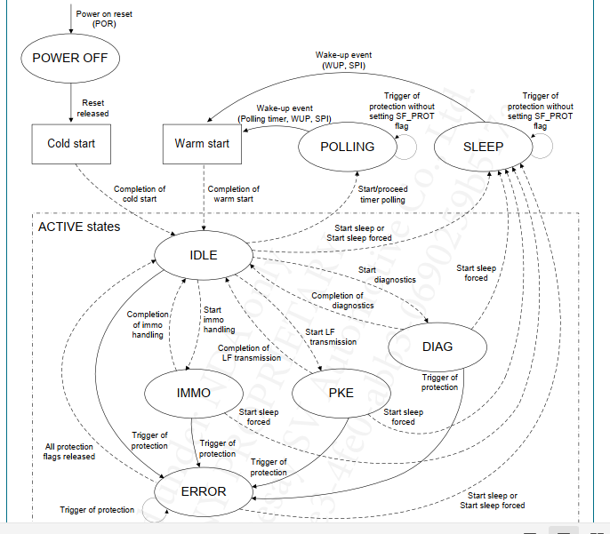

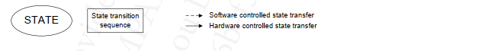

在 POWER OFF、SLEEP 和 POLLING 状态下，Controller 处于非活动状态。 响应硬件事件（如复位释放事件或通过唤醒端口或 SPI 通信触发的唤醒事件）启动从这些状态到其他状态的转换。

在 IDLE、PKE、IMMO、DIAG 和 ERROR 状态（ACTIVE 操作状态）下，Controller 处于活动状态，而时钟源 XTALCLK 和 PLLCLK 在 PKE、IMMO 和 DIAG 状态下按需启用

如果激活，升压转换器和/或 D* 类天线驱动器将响应设备保护事件（例如过热事件）的断言而关闭。 为了允许应用程序执行诊断，集成的 Controller 和 SPI 接口保持活动状态。

冷启动和热启动状态转换包括硬件控制操作（例如内部调节器和振荡器的启动）和嵌入式系统软件控制活动。

根据工作状态，使能电源和功能块（表 7），并提供不同的器件时钟源（表 8）

表 7. 取决于操作状态的功能块

状态 WUP1-WUP6 控制器 SPI 升压转换器 LF天线驱动器 TX1-TX6 Immo天线驱动器TX4和接收器 RX

电源关 关 关 关 关 关 关

睡眠 开 关 唤醒 关 关 关

POLLING On Off 唤醒 Off Off Off

空闲 开 开 开 关 关 关

IMMO On On On Config Off On

PKE On On On 配置 配置 配置

诊断 开 开 开 配置 配置 配置

ERROR On On On 强制关闭 强制关闭 强制关闭

[1] 监控 SCSN 状态以检测唤醒事件

[2] Config 表示依赖于配置的设备行为

表 8. 取决于操作状态的时钟源

状态 低功耗 RC 振荡器 主遥控振荡器 主 XTAL osc 和 PLL

电源关 关 关 关

睡眠 关 关 关

轮询 开 关 关

空闲 开 开 关

IMMO 开 开 开

PKE 开 开 开

诊断 开 开 开/关[1]

错误 开 开 关

如果主晶振和 PLL 处于活动状态，则该振荡器用作时钟源。 如果只有低功耗 RC 振荡器和主 RC 振荡器同时工作，则使用主 RC 振荡器作为时钟源

### 断电状态

只要施加的电池电压低于最低工作电压，POWER OFF 状态就处于活动状态。 在这种状态下，除启动电路外，NJJ29C0B 的所有模块都断电。

如果电源电压低于其限值，则与实际器件状态无关，器件将进入 POWER OFF 状态，并且所有内部模块都将复位。 在 POWER OFF 状态下，VIO 可以存在而不损坏设备

### 睡眠状态

在 SLEEP 状态下，只有永久电源被启用，驱动电源管理单元和唤醒检测电路。 控制器、其外围设备和其他模拟/数字电路被禁用，开关稳压电源域被关闭。

在永久供电域中实现的 RAM 的内容在 SLEEP 状态期间保持不变。

SLEEP 状态由以下事件退出

• SPI 片选 (SCSN = 0) 唤醒启动转换到空闲状态

• 一个或多个唤醒引脚（WUP1 到 WUP6）上的有效唤醒条件启动转换到空闲状态（如果启用）

• 上电复位触发器转换为断电状态

### 轮询状态

POLLING 状态类似于 SLEEP 状态。 此外，低功耗 RC 振荡器保持活动状态，轮询定时器根据其配置被激活和初始化。

在 POLLING 状态下，每次发生轮询定时器触发事件时，设备都会唤醒并通过 IDLE 状态更改为 PKE 状态，以便发送自主预配置的 LF 帧。

发送配置好的帧后，NJJ29C0B 从 PKE 状态通过 IDLE 状态再次变为 POLLING 状态，直到下一个轮询定时器触发事件发生。

POLLING 状态由以下事件退出

• SPI 片选 (SCSN = 0) 唤醒启动转换到空闲状态

• 一个或多个唤醒引脚（WUP1 到 WUP6）上的有效唤醒条件启动转换到空闲状态（如果启用）

• 轮询计时器到期启动转换到空闲状态

• 上电复位触发器转换为断电状态

### 空闲状态

在空闲状态下，Controller 及其外围设备被启用，嵌入式系统软件被执行。 在空闲状态下，NJJ29C0B 和主机控制器之间通常执行 SPI 通信，允许配置设备并启动到其他状态的传输。

IDLE 状态由以下事件之一退出：

• SPI 命令启动转移到 IMMO、PKE、DIAG、SLEEP 或 POLLING 状态

• 在完成 PKE 操作后，在定时器控制的轮询操作期间自动重新进入 POLLING 状态

• 保护事件触发转移到错误状态

• 上电复位触发器转换为断电状态

### PKE 状态

在 PKE 状态下，LF 操作由 Controller 执行，具体取决于应用程序设置

• 操作升压转换器

• 操作 D* 类天线驱动器

• 执行电报序列器

电报定序器执行所需的实时控制任务。 SPI 通信可以与 LF 操作并行继续。

PKE 状态由以下事件退出

• LF 传输完成触发转移到 IDLE 状态

• 保护事件触发转移到错误状态

• 上电复位触发器转换为断电状态

### IMMO 状态

在 IMMO 状态下，防盗器操作由 Controller 执行，具体取决于应用程序设置

• 操作升压转换器

• 操作防盗器 D* 类天线驱动器

• 操作防盗接收器

防盗器协议通过 SPI 命令控制，而 NJJ29C0B 根据配置处理所需的实时控制任务。

IMMO 状态由以下事件退出

• 完成防盗器处理触发器转换到空闲状态

• 保护事件触发转移到错误状态

• 上电复位触发器转换为断电状态

### 诊断状态

在 DIAG 状态下，设备诊断操作由 Controller 执行，具体取决于应用程序设置

• 操作直流电流源

• 操作升压转换器

• 操作 D* 类天线驱动器

与保护电路不同的是，诊断是通过 SPI 命令启动的。 如果检测到故障，则设置相应的标志，并且如果可以继续诊断序列（取决于以前检测到的故障），则将继续。以下事件退出 DIAG 状态

• 诊断完成触发转移到空闲状态

• 保护事件触发转移到错误状态

• 上电复位触发器转换为断电状态

### 错误状态

在任何 ACTIVE 操作状态下设置了保护故障标志，则进入 ERROR 状态。 应用程序可以通过专用 SPI 命令读取标志状态。

如果设备处于 ERROR 状态并接收到转换到 SLEEP 状态的命令，则执行此状态转换。 退出 SLEEP 状态后，如果故障标志尚未清除（并且根本原因没有被删除）。

如果出现以下情况，则退出 ERROR 状态并转移到 IDLE 状态 • 所有保护标志都被清除

这包括最初导致转移到 ERROR 状态的标志以及后来设置的可能的其他保护标志。

退出时，为防止立即重新进入 ERROR 状态，应在清除标志之前消除保护原因

### 状态转换

#### 冷启动顺序

当设备从 POWER OFF 切换到 IDLE 状态时，将执行冷启动序列。 冷启动序列由以下活动组成

1.启用内部稳压电源电压

2. 激活主 RC 振荡器

3、开始执行嵌入式系统软件，初始化参数为默认值

在步骤 3 中，设备切换到 IDLE 状态。

#### 热启动序列

当器件处于 SLEEP 或 POLLING 状态并且检测到有效的唤醒事件时，将执行热启动序列。 热启动序列由以下活动组成

1.启用内部稳压电源电压

2. 激活主 RC 振荡器

3. 保持参数值，开始执行嵌入式系统软件

在第 3 步期间，设备切换到 IDLE 状态

## 升压转换器

升压转换器为 LF 驱动级提供电源电压。 它嵌入了所需的电源开关，因此只需要一个电感器、一个肖特基二极管和一个输出电容器Pr作为外部元件。 （图 9）

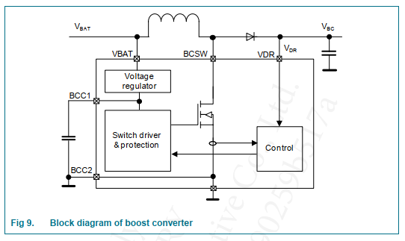

升压转换器以 LF 驱动器载波频率四倍的标称开关频率运行。 开关频率与源自 PLL 参考时钟的主时钟同步。

在应用设计中，必须考虑最大升压转换器输出电流 IBC 取决于电池电压 VBAT 和升压转换器输出电压 VBC。 使用推荐的外部组件，升压转换器的最大输出功率足以在最大输出电压 VBC 下为 LF 驱动器供电，同时以最大输出电流 IDR,BURST 驱动天线

### 线圈电流限制

NJJ29C0B 包含一个升压转换器线圈电流限制，可由应用程序配置。 峰值比较器将实际升压转换器电流与配置的最大线圈电流进行比较。 如果达到配置的最大电流，则线圈电流被限制为配置的值。

在升压转换器斜升 (tBC,START) 期间，线圈电流限制默认设置为 4 A。 这可确保在升压转换器线圈电流限制更新到客户定义的水平之前，输出电容器已充满电

## LF 天线驱动器

NJJ29C0B 提供六个全桥输出驱动器，用于驱动通过 LF 天线的大电流。

与每个电源驱动器并联，集成了可编程低电流 (LC) 驱动器。

此外，还提供专用直流电流源用于驱动程序诊断。 当激活低电流驱动器或直流电流源时，相应的电源驱动器被设置为三态模式。

### 桥接运行模式

LF 驱动器由包含 4 个主开关和 2 个中级开关的全桥输出驱动器组成（图 10）

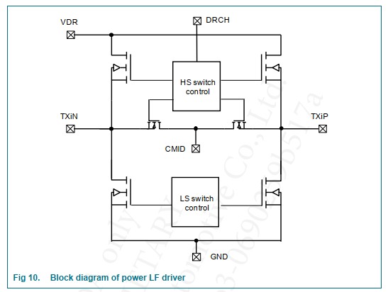

驱动程序支持以下操作模式，可由应用程序配置

• 具有中级控制的全桥操作

• 全桥操作

在这些操作模式中，驱动器输出电压具有矩形特性，当连接到串联谐振电路时，由于谐振滤波器特性，天线电流将变为正弦曲线

#### 具有中级控制的全桥操作

在具有中级控制的全桥操作中，天线以差分方式连接在两个相应的驱动器输出 TXiP 和 TXiN 之间。 驱动器的 4 个主开关以及中级开关用于生成 D* 类天线驱动器输出信号（图 11）

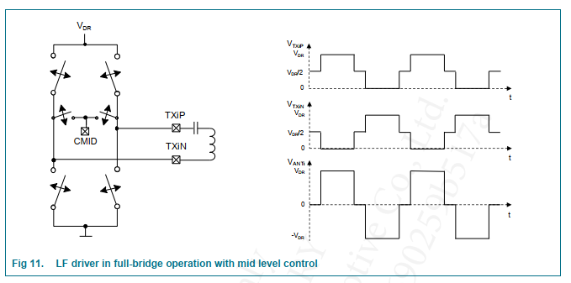

中级控制电路将天线线上的共模电压保持在桥电源电压的一半，从而保持低辐射。 因此，中级控制的全桥操作是推荐的器件操作模式，因为它具有低内部功耗和低辐射的特点。

天线峰值电流在全桥的正负有源驱动阶段测量 (VANT  0)。

如果无法测量天线峰值电流（例如，由于天线失谐或电流值过低），则设备将在前馈模式下运行，电流控制环已停用

#### 全桥操作

在全桥操作中，天线以差分方式连接在两个相应的驱动器输出 TXiP 和 TXiN 之间。 D* 类驱动器的 4 个主开关用于生成输出信号，而中级开关被停用并保持打开状态

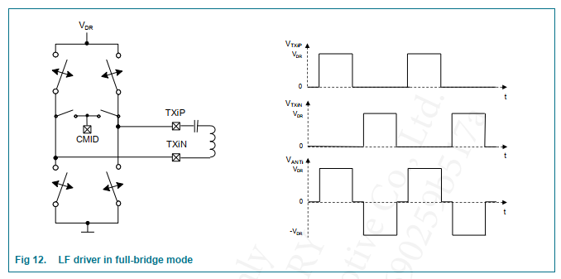

在实际应用中，天线线上的共模电压不是恒定的，因为驱动器输出没有通过中间电平控制开关钳位到中间电平。

天线峰值电流在全桥的正负有源驱动阶段测量 (VANT  0)。

如果无法测量天线峰值电流（例如，由于天线失谐或电流值过低），则设备将在前馈模式下运行，电流控制环已停用

### 电流控制

#### 控制参数

目标天线驱动器电流可以配置在 IDR,RANGE 的最小值和最大值之间的范围内，步长为 IDR,STEP。

设备自动将每个通道的峰值天线驱动器电流 IANT 调整到目标值。为此，NJJ29C0B 嵌入了一个精确的天线驱动器电流控制回路，测量和校正每个载波周期中的电流。

IDR,RANGE 的最小值取决于连接到 LF 驱动器输出引脚的天线阻抗 ZANT。值得注意的是，ZANT 的值包括与标称天线谐振频率（等于载波频率 fC）有关的可能的天线失谐。如果应用程序不知道 ZANT，则 NJJ29C0B 提供了通过幅度和相位测量来确定天线阻抗的方法。或者，应用程序可以通过 SPI 命令设置 ZANT（L、Q、天线失谐）。

根据天线阻抗，NJJ29C0B 通过最小化谐波失真来选择 VDR 和 DCYDR 的最佳设置（图 13）。为此，NJJ29C0B 检查是否可以在使用最佳驱动器占空比 DCYDR 时达到目标天线驱动器电流。如果可能，则相应地选择升压转换器输出电压 VBC

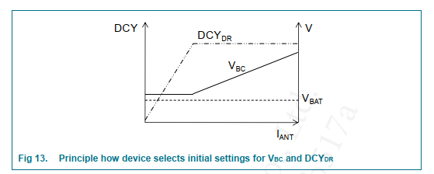

否则，如果计算出的升压转换器输出电压超出最小值或最大值，则分别选择其最小值或最大值，并根据可用的 DCYDR 范围和 ZANT 确定 DCYDR 满足目标天线驱动器电流。

激活驱动器，设置升压转换器输出电压和初始 D* 类占空比。驱动天线，嵌入式天线控制环测量实际天线峰值电流，并根据天线驱动电流实际与目标的差值调节驱动器占空比DCYDR（分辨率DCYDR，STEP），从而获得规定的天线驱动器电流精度.

为获得最佳性能，天线阻抗幅度 ZANT 应在规定范围内。然而，随着功能退化，驱动更高和更低的阻抗是可能的。例如，较低的 ZANT 值将减少可用电流步数，而较高的 ZANT 值不允许驱动最大电流 IDR,BURST

示例：天线驱动器电流控制，单天线 全桥配置中的应用将所选天线的请求电流 IANT 设置在 IDR,RANGE 的最小值到最大值之间的范围内。 NJJ29C0B 计算升压转换器输出电压的初始设置和用于驱动第一个载波周期的 D* 类占空比。

该计算使用之前通过 SPI 命令启动的天线阻抗测量结果或之前通过 SPI 命令传输的 Li、Qi 和 Deti 的值。在这两种情况下，所需的天线阻抗值都存储在设备中。

接下来，器件将升压转换器输出电压和 D* 类占空比设置为初始值。在开始有源驱动第一个载波周期后，开始天线驱动器电流测量。测量值用于确定与要求的电流值的偏差并校正 D* 类占空比。

测量天线驱动器电流和调整 D* 类占空比的程序继续进行，一个载波周期一个载波周期，直到有源天线驱动被关闭

#### 电流斜坡

天线驱动器电流的快速增加和减少有助于汽车钥匙设备中的接收器对 ASK 调制信号进行可靠解码。

天线驱动器电流预设值

为了加速天线驱动器电流斜坡，在激活驱动器之前，为两个天线驱动器电流控制参数（升压转换器输出电压和占空比）设置在设备内部计算的预设值。这些预设值与各自的天线阻抗相关，将用于在激活驱动器之前调整初始电流。

天线放电和电流下降 天线电流根据电桥操作模式逐渐下降。

在具有中级控制的全桥操作中，主驱动器开关在 LF 载波关闭阶段打开。同时，通过关闭中间电平开关对天线进行放电，使 TXiP 和 TXiN 保持在 VMID 电平。

在没有中间电平控制的全桥操作中，高侧开关在 LF 载波关闭阶段打开，而低侧开关打开并将 TXiP 和 TXiN 下拉至 GND。

与桥操作模式无关，在 LF 传输序列结束时，两个驱动器输出 TXiP 和 TXiN 通过 RDR,PD 下拉至 GND。这些下拉电阻保持启用状态，直到驱动器再次被激活（图 14）

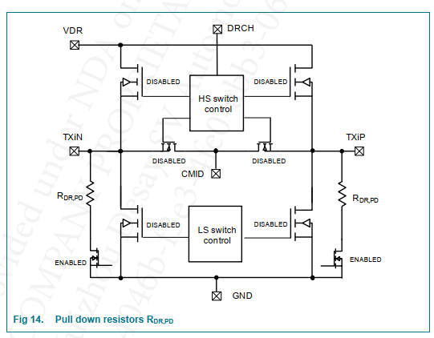

通过打开天线谐振回路来降低天线电流

通过打开天线谐振环路，该应用可以在 LF 信号调制期间加速天线驱动器电流的下降。 由于驱动器输出端的电容器，天线谐振频率增加（图 15），导致天线驱动器电流更快下降（图 16）

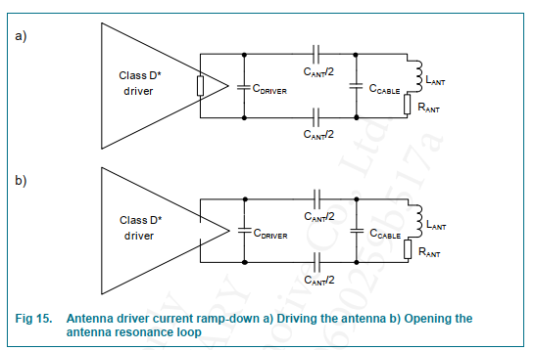

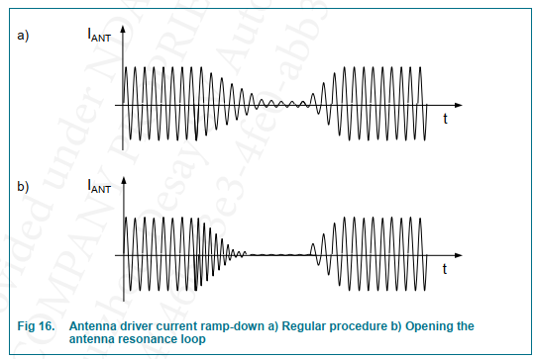

在未调制时间段打开天线谐振回路，TXiN 连接到 GND，所有其他主驱动器开关打开。

在调制开始前，在中电平控制的全桥操作中，主驱动器开关打开，中电平开关再次闭合。 在没有中间电平控制的全桥操作中，TXiP 连接到 GND，所有低侧主驱动器开关都打开。

需要注意的是，在 LF 传输序列结束时不提供打开天线谐振环路。

#### 抖动

通过应用对称脉冲抖动来减少驱动器输出处的谐波。 在激活抖动的情况下，驱动器输出信号的边沿不会以固定时序周期性地出现，而是以标称（周期性）发生时间为中心的随机时移（图 17）。 随机计算的时移随每个载波周期而变化。

抖动可以由应用程序启用和配置。 该应用程序可以将最大抖动范围减小到小于载波周期一半的值。 这可能是有利的，尤其是在应用小占空比的应用中。

如果由应用程序激活，将在整个 LF 传输期间使用预设的抖动参数应用抖动。

注意：抖动与失谐天线相结合可以防止逐周期测量实际天线峰值电流

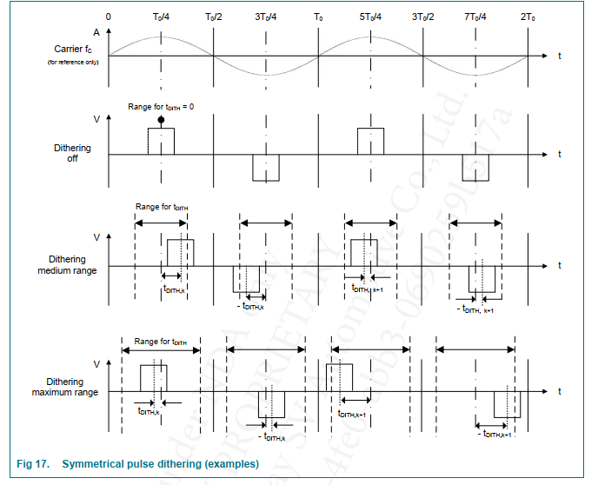

表 9. 抖动范围设置 (fC = 125 kHz)

抖动范围 最大相移 最大时移 tDITH

关闭 0 0

最小值 ± 22.5° ± 500 ns

中 ± 45.0 ° ± 1.0 s

最大 ± 67.5 ° ± 1.5 s

当抖动脉冲超出载波周期范围时，随机计算的时间偏移 tDITH 会自动受到限制。 最大可能的时间偏移 tDITH 取决于占空比

重要的是要注意在防盗器操作期间不能应用抖动

### 频道切换

无需重新启动升压转换器和 D* 类电源即可更改驱动 LF 通道。升压转换器输出电压由 µController 根据请求的设置更新，同时考虑实际电池电压电平 VBAT。 LF 通道的改变在时间 tCH,CHG 内完成。

### 同步通道操作

NJJ29C0B 最多可同时驱动三个天线。对于单通道操作，所有同时驱动的通道都使用它们各自的电流控制设置。升压转换器输出电压被调整到具有最高功率需求的通道，并且各个通道电流通过占空比调整来控制。

如果通道设置彼此显着不同，则可能无法达到各个通道电流。例如，如果一个通道选择大电流，另一个通道选择小电流，则升压转换器输出电压将调整到电流大的通道。在这种情况下，最小占空比可能不够小，无法调整其他通道的小电流。

如果同时操作的天线的波特率不同，则所选驱动程序的最低编号的相应值将用于所有天线。

#### 天线驱动器电流限制

天线驱动器电流受器件总功耗的限制，这会导致器件发热，这取决于环境温度 Tamb 以及散热器和应用板属性 (Rth)。

总器件功耗 PTOT 主要包括

• 升压转换器 (PBC)

• 低频驱动器 (PDR)

结温升高很大程度上取决于同时驱动天线的数量、它们的参数、电池电压和协议突发长度

#### 电流测量

同时驱动多根天线时，依次测量同时激活通道的电流。 在每个第二个载波周期中，测量一个通道的天线驱动器电流。 当同时使用 2 个通道时，每第四个载波周期交替测量每个天线的电流，当同时使用 3 个通道时，每六个载波周期交替测量每个通道。

因此，当使用多个天线时，电流调整发生在每个信道的每四个或第六个载波周期（图 18）

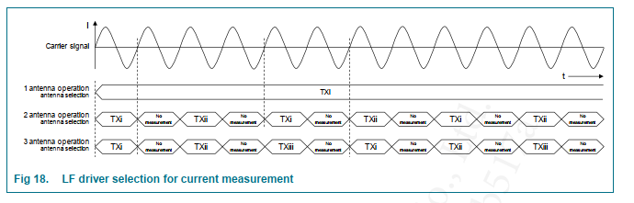

## 并联小电流驱动器

每个 D* 类驱动器通道都有一个并联的高 (LF) 和低电流 (LC) 驱动器，但解码逻辑确保只有一个驱动器或这两个驱动器都不能激活。

LC 驱动器具有固定的内部低压电源，不通过升压转换器供电。应用程序可以在未配置用于主 LF 电报传输的 LF 通道上选择 LC 驱动器。

选择后，当通过主 LF 驱动器传输数据时，LC 驱动器将自动激活。根据应用程序完成的配置，LC 驱动程序发送反转的主数据或发送专用配置数据。在载波关闭期间和通过主驱动器发送恒定载波信号时，不会发送低电流信号。

用户可以通过设置 LC 驱动器占空比来调整低电流值 IDRLC。一旦由应用程序配置，占空比值就会存储起来，以便在激活 LC 驱动器时使用。 LC 驱动器没有电流控制机制，因此天线驱动器电流取决于天线阻抗。

图 19 显示了低电流 (LC) 驱动器和生成的输出信号

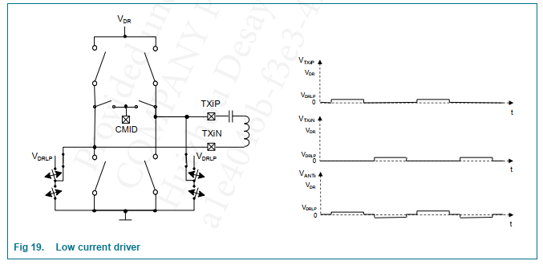

## 电报序列器

电报定序器通过 LF 天线管理电报数据的发送。 要传输的数据存储在位于 RAM 中的缓冲区中，这些缓冲区在将 NJJ29C0B 连接到电池后由应用程序配置。 数据被分段。 每个段通常代表一个 LF 协议部分，如前导码、代码违规、曼彻斯特编码数据等。

每个缓冲区都有一个标识符，允许电报定序器通过组装相应的数据段来组成一个 LF 电报（图 20）。 因此，所有通道都可以重新使用前导码或代码违规等公共段，同时可以根据通道发送不同的数据

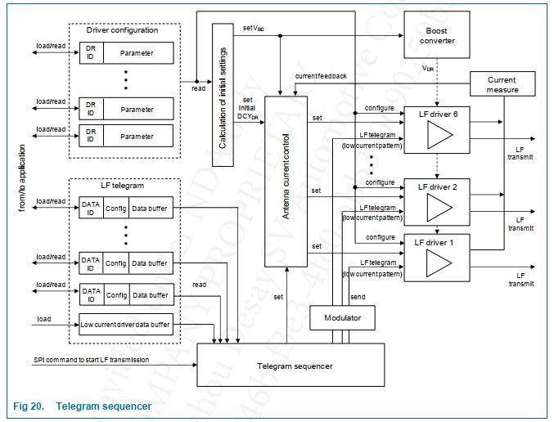

与所选天线通道上的主电报数据传输并行，电报定序器还能够在配置为低电流操作的驱动器上传输低电流模式。 低电流模式从低加载

RAM 中的当前驱动程序数据缓冲区。 对于每个主电报数据段 (DATA ID)，低电流模式从其开始加载并与主电报数据并行发送到其选定的天线。 如果低电流驱动数据缓冲区短于传输的主报文数据段，则重新从头开始加载低电流模式（环形缓冲区概念）

### 典型的 LF 报文

图 21 显示了与 NXP 无钥匙进入设备一起使用的典型 LF 报文

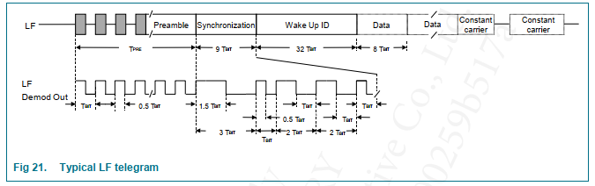

存储在 LF 报文缓冲区中的 LF 报文包括

• 序言

• 代码违规模式（同步）

• 唤醒 ID

• 数据（可选）

• 恒定载波（可选）

所有位时序都是在编码协议的两个连续上升沿之间测量的

前言：

前导码是一系列曼彻斯特编码的“零”，允许汽车钥匙低频接口模拟电路稳定下来。 前导应具有为汽车钥匙设备指定的最小长度。

同步模式：

在唤醒序列期间，首先发送同步模式，这是在数据电报开始时传输的预定义启动模式。 这种同步模式由一个代码违规模式，后跟一个曼彻斯特编码的零位组成。

“代码违规”是旨在违反曼彻斯特代码规则的序列。

唤醒ID：

在同步模式之后，发送曼彻斯特编码的用户编程唤醒 ID 模式

数据：

发送唤醒ID后，设备可以继续发送数据

常数载体：

在发送唤醒 ID 或发送数据之后，可以在指定的时间内发送恒定的载波信号。 这可以用于 RSSI 测量。 载波信号可以在开启之前关闭一段时间

### 数据编码

为了允许应用程序使 LF 信号适应系统要求，支持多种数据编码。

曼彻斯特编码

NJJ29C0B 的输出数据通常采用曼彻斯特编码，并以传输信号中两个连续上升沿之间的持续时间为特征。

使用 125 kHz 的载波频率，曼彻斯特编码数据的位长 T 为 128 µs (8 kbit/s)、256 µs (4 kbit/s) 或 512 µs (2 kbit/s)，脉冲宽度为 总位长的 50%。

输出处的曼彻斯特编码位的 0 被编码为从高状态到低状态的转换，1 被编码为从低状态到高状态的转换。

曼彻斯特编码位和参考 LF 模式如图 22 所示。在编码位的高电平状态期间，LF 信号打开，在低电平状态期间，LF 信号关闭。

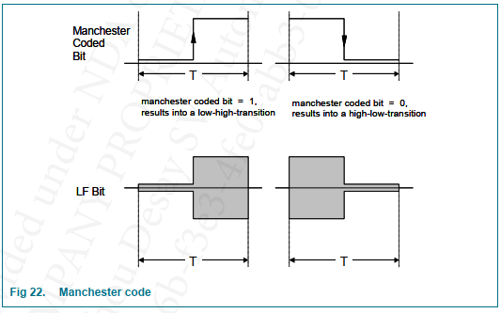

NRZ 编码

输出端的 NRZ 编码位的 0 被编码为低状态，1 被编码为高状态

半位编码

半位编码对应于 NRZ 编码，其中每个传输的位由两个相邻的数据位组成（图 23）。

半位编码允许组成例如 曼彻斯特信号（发送 1 后发送 0 或反之亦然）、NRZ 信号（发送两次 1 或两次 0）或代码违规的组合（例如发送 3 次 1，然后发送 0）

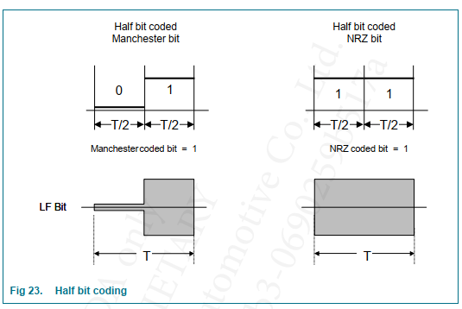

## Immo 收发器

NJJ29C0B 提供了一个集成的防盗收发器，其中包含一个专用的 LF 驱动器，可用作共享的 Immo/PKE 驱动器和一个用于转发器通信的 LF 接收器功能。 immo 收发器驱动一个外部天线谐振以建立一个 LF 场，该场可以通过收发器的开关键控 (OOK) 和来自转发器的负载调制进行调制（图 24）。

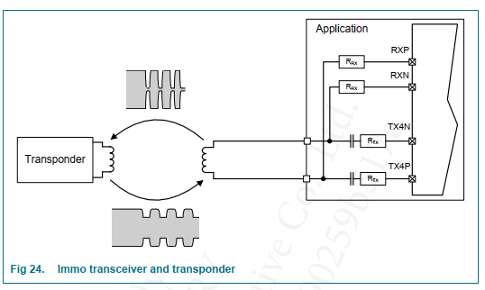

载波时钟周期 (T0) 和 LF 接收器时钟参考来自片上 XTAL 振荡器。 该系统设计为在固定的典型载波频率 fC 下运行。

LF 接收器提供差分输入架构来解调转发器采用的负载调制

### Immo 天线驱动

Immo 操作仅在提供低输出纹波和高天线驱动电流能力 IDR、BURST 的专用 LF 驱动器 4 上支持，以实现高 immo 操作范围。 低输出纹波通过 LF 驱动器电源路径中的串联低压差稳压器 (LDO) 实现（图 25）。

当驱动器用于 immo 接收操作时，LDO 的调节环路处于活动状态，升压转换器输出电压升高以补偿 LDO 压降。 引脚 TX4CL 用于 LDO 的去耦。 对于 LF 驱动器和防盗发射操作，LDO 的电源开关永久关闭以提供最大 LF 驱动器电源电压

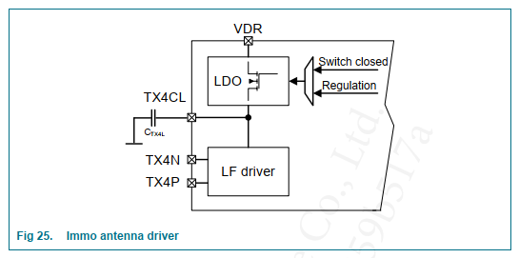

可以为 immo 发送和接收电流配置不同的值。 电流控制回路仅在 immo 发送操作期间有效，因此在 immo 接收操作期间，电流精度可能会偏离指定值。

需要注意的是，在防盗操作期间不支持 LF 驱动器输出信号的抖动和频移

#### 开关键控调制器

开关键控 (OOK) 调制器用于生成应答器通信所需的二进制脉冲长度调制 (BPLM)。 逻辑 0 (tLOG_0)、逻辑 1 (tLOG_1)、停止脉冲 (tSTP)、写入脉冲低电平持续时间 (tWRP) 和接收器等待应答器响应的时间 (tRWT, 由应答器确定) 的 BPLM 脉冲时间可以是 已配置（图 26）

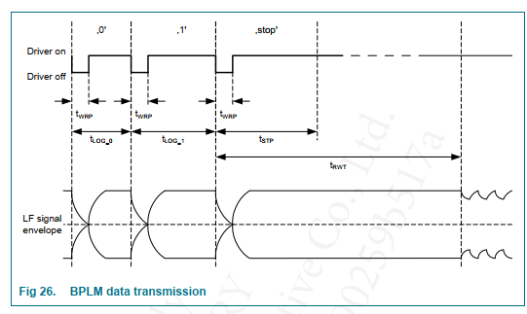

### Immo 接收器

LF 接收器的架构基于 ADC 对模拟输入信号的直接转换概念（图 27）。 集成的 Σ-Δ ADC 支持高动态输入范围。 信号处理通过抽取链和基带信号处理在数字域中完成。 基带信号处理包含 I/Q 解调器，即使在失谐的情况下也能检测调制。

LF 接收器有自己的片上电源，以防止来自升压转换器或 LF 驱动器的噪声交叉耦合。 ADC 和内部电源提供专用去耦引脚（RXCL1 和 RXCL2）

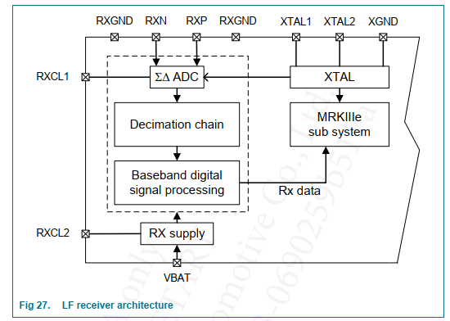

#### 接收机输入级

NJJ29C0B 提供差分接收器输入，连接到防盗收发器天线的分接点 TAP1 和 TAP2（图 28）

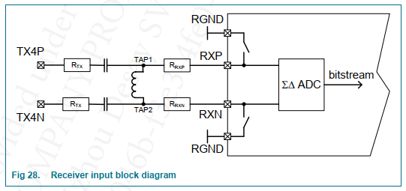

设备分接点和输入之间的串联电阻 RRX 应根据接收应答器负载调制期间的最大分接峰值电压来选择



与 LF 信号包络相关的 LF 接收机灵敏度如图 29 所示

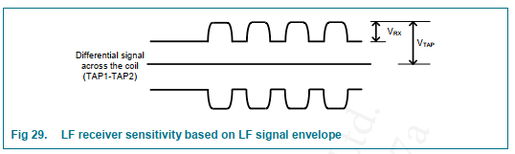

LF 接收器灵敏度 VRX 与外部 RRX 电阻成线性关系。 在 LF 信号传输或接收器模块不工作期间，通过切换到 GND 来保护接收器的输入免受高抽头电压的影响

#### 数字基带处理

数字基带信号处理是对抽取链提供的信号进行的。 应用高通滤波以去除感兴趣频带以下的所有频率。 之后，执行基带信号的曼彻斯特解码并将其馈送到前导检测器。

根据应用配置，前导检测器要么在转发器协议中寻找均衡器 (EQ 5 x “1”) 或修改的均衡器 (EQM 6 x “1” + 1x “0”) 模式，并将解调器同步到 基带信号中 Rx 数据的最佳相位和位置（图 30）

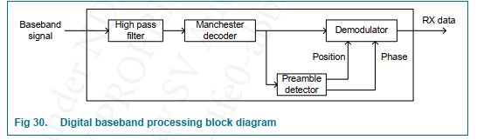

## 设备保护

保护电路在处于活动状态的设备操作期间监控多个功能。 如果检测到故障，器件将进入 ERROR 状态，因此升压转换器（如果激活）立即关闭，D* 类驱动器被停用，并且它们的输出通过下拉电阻 RPD 设置为 GND。

通过详细的状态位报告任何检测到的故障。 如果已配置，则通过状态监控线 INT（图 31）为应用程序断言一个中断信号。

只有在消除故障原因并清除所有相关状态位后，才能恢复正常操作。 设备保护电路不能被禁用。

在 SLEEP 和 POLLING 状态下，如果发生保护事件（例如电池过压错误）设备没有唤醒，也没有设置故障标志

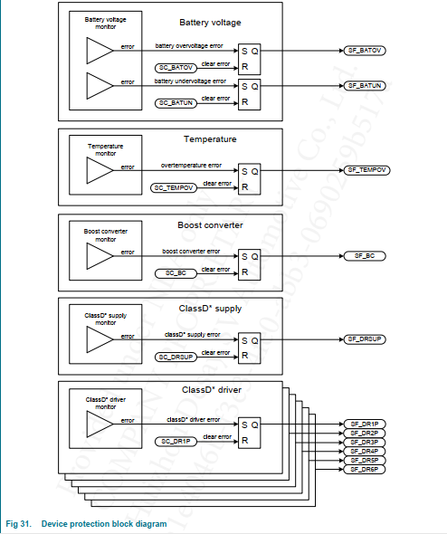

### 电池电压保护

电池电压在器件引脚 VBAT 处进行监控，并与允许的最小值和最大值进行比较。

如果超过最大 VBAT 值 VBAT,OVS，则立即激活保护设备关闭并设置相关的电池错误标志。

如果 VBAT 低于欠压关断检测阈值电压 VBAT,UVS，保护设备关断立即激活，相关电池错误标志置位（图 32）。 滞后保证 VBAT,UVS,REL 始终高于 VBAT,UVS

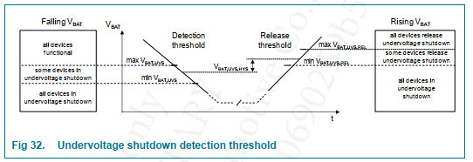

如果 VBAT 低于其最小值 VBAT,MIN，则设备进入 POWER OFF 状态

### 温度保护

监控器件结温并将其与最大允许值 TSD 进行比较。如果超过此限制，中央热关断将立即激活并设置过温标志。热关断检测阈值没有滞后。

### 升压转换器保护

升压转换器受到电压上升时间控制和过压检测器的保护。如果识别出违规，则立即激活保护设备关闭功能并设置升压转换器错误标志。

### LF 驱动器电源保护

监控公共 D* 类电源块的适当斜升以进行短路和过载检测。如果识别出违规，则立即激活保护设备关闭并设置 D* 级电源错误标志。

### LF 驱动器保护

每个 D* 类驱动器都有一个专用的过流和过压检测器。如果在其中一个 D* 驱动器中检测到输出电流或输出电压故障，则立即激活保护设备关闭并设置相应的 D* 驱动器错误标志。

如果一个或多个专用的 D* 类驱动器发生故障，在清除各自的驱动器状态位后，在损坏的 D* 类驱动器不再开机的情况下，可以恢复与其他 D* 类驱动器的正常操作

## 设备诊断

除了芯片保护电路外，该器件还提供复杂的诊断功能。与始终处于活动状态的芯片保护功能不同，诊断是根据应用程序的请求通过 SPI 命令执行的。

提供设备诊断以识别 NJJ29C0B 集成大功率外设中组件的故障或检测与外部电源路径组件的不良连接，而不会使设备保护电路紧张。诊断功能可以由应用程序触发，例如在激活高功率外围设备之前或在保护事件之后诊断系统。

如果检测到故障，诊断会设置相应的故障指示器，如果已配置，则会向应用程序提供中断。可以检测到功率级中的以下故障：

• 升压转换器故障

• D* 类电源故障

• LF 驱动器输出对地短路

• LF 驱动器输出对 VBAT 短路

• LF 驱动器输出之间短路

• 打开天线连接

故障指示器状态提供有关哪些驱动程序受到影响的详细信息。

应用程序可以通过 SPI 命令读取状态（图 33）

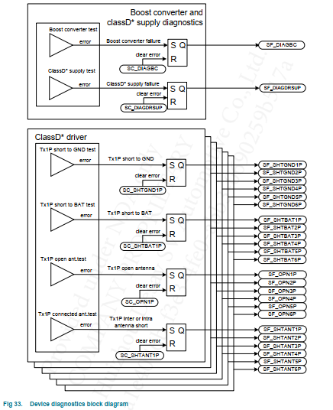

### 诊断顺序

诊断序列是可配置的，由几个部分组成。 可以单独选择升压转换器和 D* 类电源的诊断以及检查每个 LF 驱动器。 假设所有诊断部件都已激活，诊断序列的总体顺序如下所述。

首先，检查 LF 驱动器 4 的电源路径中的低压差稳压器的输出直流对地短路。 为此，集成在稳压器中的直流电流源用于电流受限的专用诊断模式。

其次，检查驱动器输出的外部连接是否与电池、接地和其他驱动器输出短路。 该检查是使用集成在 D* 类驱动器中的专用直流电流源执行的。 升压转换器、D* 类电源和 D* 类电源驱动器因此不会被激活，以防止在故障情况下损坏功率级（图 34）

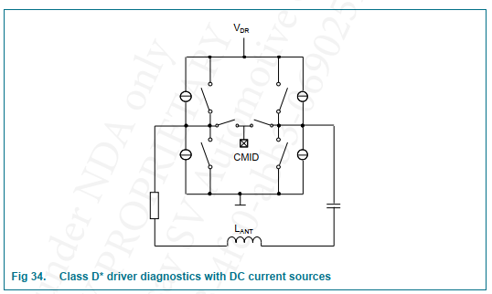

接下来，启用升压转换器和 D* 类电源以检查它们的外部连接。 在此测试期间，升压转换器以有限电流的特殊模式激活，并且 D* 类驱动器级未启用以限制最大输出功率。

最后，测试驱动器输出以检测任何打开的天线连接。 对于此检查，升压转换器和 D* 类驱动程序被激活

## SPI接口

NJJ29C0B 提供一个 SPI 从接口，由 VIO 提供。 输入引脚 SCSN 具有上拉配置（图 35）。

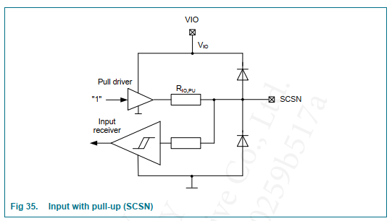

引脚 SCK 和 SDI 有一个带中继器模式的输入（图 36）。 如果检测到外部低电平（引脚电压低于低电平阈值），即使外部信号被移除，驱动器也会拉低引脚并主动驱动低电平（例如，因为主控制器 IO 已变为高阻抗 ）。 如果检测到外部高电平（引脚电压增加高电平阈值），即使外部信号被移除，驱动器也会拉高引脚并主动驱动高电平。 仅当应用 VIO 时，拉动驱动器才处于活动状态

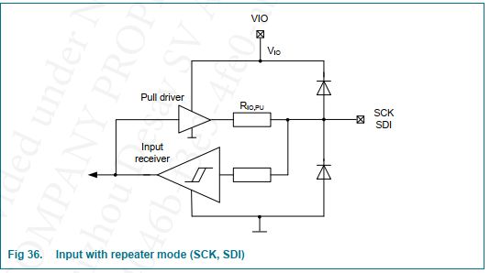

引脚 SDO 是推/拉输出，由 VIO 提供（图 37）。 输入接收器信号未处理

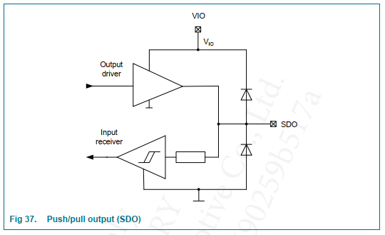

主机控制器使用 SPI 时钟信号 SCLK 确定何时传输数据（图 38）。

时钟极性为空闲低电平（时钟极性 CPOL = 0），因此 SCLK 的第一个有效边沿为上升沿。

来自主机控制器 (SDI) 的 SPI 数据在 SPI 时钟的下降沿（时钟相位 CPHA=1）之后被采样。 输出到主机控制器 (SDO) 的数据在 SPI 时钟的上升沿之后发生变化。

SPI 数据传输是面向字节的。 每个字节传输都以 LSBit 开始，以 MSBit 结束。

如果 SCSN 在接收到一个完整字节后暂时变高，则在 SCSN 再次变低后继续接收后续字节，前提是没有超过预期的数据接收时间。

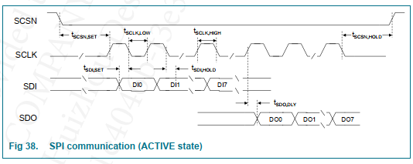

## 状态监视器

中断引脚 INT 是推/拉输出，由 VIO 提供（图 39）。

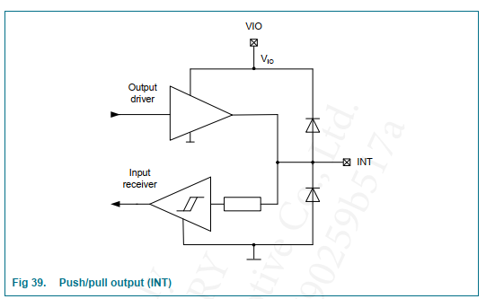

INT 引脚用作状态监控线，用于向应用程序发出信号，表明 NJJ29C0B 内发生了意外的显着事件，需要应用程序注意。 设备中不处理输入的接收器信号。

如果发生上电复位，则在完成冷启动序列后，INT 引脚始终置位。 不同的是，应用程序可以分配以下事件来触发 INT 线（表 10）。

表 10. INT 监视器线路分配

事件组 事件描述 状态标志

防盗器 Immo ADC 过驱动 SF_OVRDRV

保护 升压转换器电压错误 SF_BC

驱动器电源电压错误 SF_DRSUP

LF 驱动器 i 电流或电压错误 SF_DRiP

电池过压 SF_BATOV

电池欠压 SF_BATUN

过温 SF_TEMPOV

唤醒端口 端口 i 唤醒 SF_WUPi

温度指示 温度警告 SF_TWARN

操作状态 LF 传输就绪 SF_TXREADY

Immo 接收器就绪 SF_RXREADY

阻抗测量就绪 SF_IMPMEAS

诊断就绪 SF_DIAG

通过在相应的屏蔽位 (SM_xx) 中设置适当的配置来启用 INT 监控线功能（图 40）。 通过清除相应的 SC_xx 位来复位 INT 线（前提是没有触发其他屏蔽设置 INT 线的事件）。

独立于启用或禁用 INT 监控线功能，应用程序可以通过轮询相关的状态标志 SF_xx 来读取设备状态。

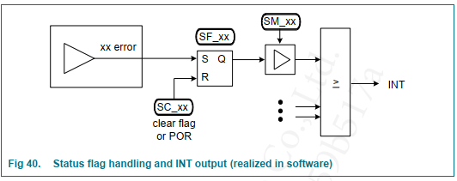

INT 线的设置与相应的状态标志 SF_xx 相关联，而不与引发事件相关联。 例如，由于在定时器触发轮询模式下完成 LF 传输后标志 SF_TXREADY 未设置，因此在这种情况下也未设置 INT 引脚。

INT 引脚永远不会设置为 SLEEP 和 POLLING 状态

## 复位输入

复位输入 RSTN 是一个带永久上拉的低电平有效数字输入，由 VIO 提供（图 41）

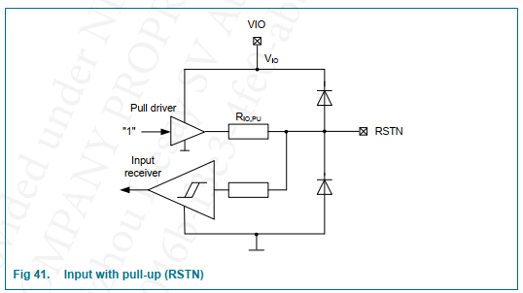

将 RSTN 设置为“低”会导致所有 NJJ29C0B 模块复位。 释放 RSTN 引脚后，设备通过上电复位启动

## 唤醒端口

该器件提供六个带唤醒逻辑的输入（例如用于传感器接口）（图 42）

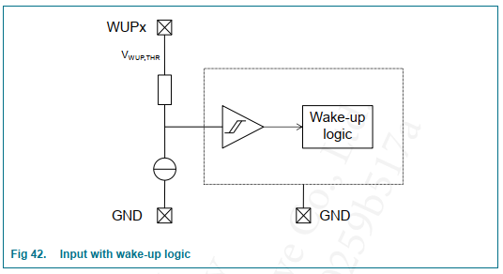

使能后，所有唤醒端口（WUP1 到 WUP6）都能够引起唤醒事件。

信号边沿是可配置的。在过滤时间 tWUP,WAKE 后识别唤醒事件，这有助于防止触发干扰脉冲。在内部检测到唤醒事件后，所有器件特定时序开始。

如果器件处于 SLEEP 或 POLLING 状态，则嵌入式 Controller 首先在 tMRK3,WAKE 时间内唤醒并转入 IDLE 状态。

在 IDLE 状态下，嵌入式Controller 去抖动并验证唤醒信号，具体取决于配置。每个分类为有效的唤醒信号都会设置一个与端口相关的内部标志，该标志必须由应用程序清除。此外，设置 INT 引脚（如果已配置）。

如果唤醒信号被归类为无效，并且唤醒事件之前在 SLEEP 或 POLLING 状态下被触发，设备将分别重新进入 SLEEP 或 POLLING 状态。

轮询序列时序图（从 IDLE 到 PKE 状态的转换）如图 43 所示，假设额外的唤醒信号去抖和验证被关闭

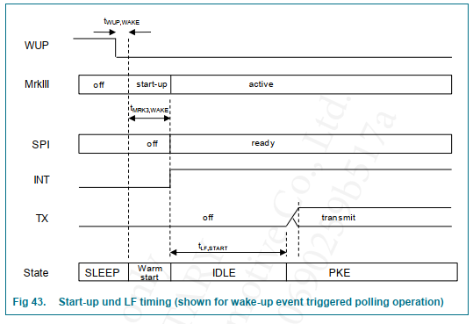

## 轮询定时器

轮询定时器时钟是在集成低功耗 RC 振荡器的帮助下生成的。轮询定时器在 POLLING 状态下用于在可预配置的时间间隔后定期唤醒设备，并通过电报定序器自主发送具有灵活长度的 LF 电报，无需应用程序的支持。轮询顺序可以由应用程序配置。

图 44 显示了定时器触发轮询序列的示例。通过 SPI 命令启动预配置的轮询序列后，设备切换到 POLLING 状态，直到超过配置的轮询时间 1。 NJJ29C0B 转换到 PKE 状态并开始在 TXi 和 TXiii 上并行发送预配置的数据 1。对于同时使用的信道，数据必须相同，并且可以包含电报序列支持的所有数据编码，包括恒定载波信号和载波关闭相位。超过轮询时间 2 后显示了被载波关闭阶段中断的两个数据模式的示例。

整个轮询序列不断重复，直到发生唤醒事件。

之后，NJJ29C0B 转移到 IDLE 状态，设置 INT 引脚（如果配置为唤醒事件）并等待来自应用程序的进一步指令

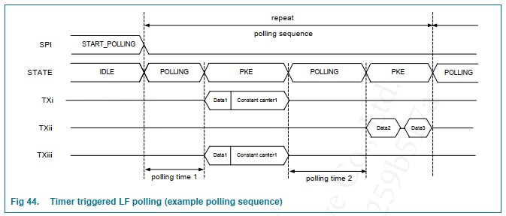

## 看门狗定时器

该器件包含一个看门狗定时器。看门狗定时器在所有 ACTIVE 状态下都处于活动状态，否则处于非活动状态。如果看门狗定时器处于活动状态并且没有被 µController 的嵌入式系统软件周期性地重新启动，它会产生器件复位。因此，器件会经过一个上电复位周期并继续执行程序，从冷启动序列开始。

## 温度指示

NJJ29C0B 包含一个内置温度指示单元，用于检查设备结温。 温度指示器用于器件过温保护以及将结温与温度阈值进行比较，该温度阈值可编程在 TIND 的最小值和最大值之间，步长为 TIND,STEP。

将预编程温度警告设置为低于器件过温保护阈值的值，允许应用在达到阈值温度时采取纠正措施。 例如，一种措施可能是放弃发送下一个 LF 电报，或减少同时驱动的通道数，或进行 LF 传输的功率水平。

温度阈值测量功能可配置为通过 INT 引脚触发应用

## 天线阻抗测量

为了允许对升压转换器、LF 驱动器电源和 D* 类占空比进行预先设置，即使应用程序没有预先配置天线参数，NJJ29C0B 也提供了测量天线阻抗的设施。

应用程序选择要测量的天线并开始天线阻抗测量。 NJJ29C0B 确定每个选定连接天线的天线阻抗的幅度和相位。 确定的值被存储并用于计算天线驱动器操作的相应升压转换器设置和初始 D* 类驱动器占空比

## 控制器

NJJ29C0B 包含一个集成的 16 位 µController，由 NXP 的第 3 代低功耗 Controller 内核和增强型指令集 (MRKIIIe) 供电，可控制器件操作。

控制器采用哈佛架构，具有 16 位 ALU。

控制器在 SLEEP 状态下识别出唤醒事件后，在启动时间 tMRK3,WAKE 内准备好运行。

6.22 内存模块

该设备包含两种不同类型的存储器

• 只读存储器

• 内存

### 只读存储器

ROM 包含 NXP 实施的嵌入式系统软件，包括 SPI 命令处理程序。 系统代码内存对应用程序不可见。

### 内存

µController 内核在系统代码执行期间使用电池供电的 RAM。

RAM 还用于数据存储和通过 SPI 命令下载的嵌入式系统软件扩展。 在开始下载之前，应触发 POR 以清除 RAM 历史记录并确保安全设置。

RAM 内容在 SLEEP、POLLING 和 ACTIVE 状态下保存，但在 POWER OFF 状态下丢失

### 内存和应用程序保护

通过措施检查内存内容的完整性

• 看门狗超时

• RAM 奇偶校验

• 访问权限检查

如果其中一项完整性检查表明存在问题，则设备会执行上电复位。

## SPI 控制操作

该设备由应用程序通过 SPI 命令进行监督。 NJJ29C0B 根据指定的协议和时序读取通过 SPI 接收的数据并对其进行操作。 SPI 处理由Controller 执行。

SPI 命令集提供对所有设备功能的访问和控制，包括诊断和电报定序器。 具有灵活参数设置的专用 SPI 命令使 NJJ29C0B 能够自主发送 LF 数据，而无需应用程序的进一步 SPI 交互。 通过电报定序器自动传输数据缓冲区内容由轮询计时器或在唤醒端口识别的唤醒事件触发

# 极限值

表 11. 限值

符合绝对最大额定值系统 (IEC 60134)

符号 参数 条件 最小值 最大值 单位

Tamb 工作温度 -40 +105 °C

Tsto 储存温度 -40 +105 °C

Tvj 虚拟结温 -40 +175 °C

Vmax,BAT 引脚 VBAT [1] 上的电压 -0.3 +40 V

Vmax,BCSW 引脚 BCSW [1] 上的电压 -0.3 +40 V

Vmax,DR 引脚 VDR [1] 上的电压 -0.3 +40 V

Vmax,TX 任何 TX 引脚 [1] 的电压 -0.3 +40 V

Vmax,WUP 任意 WUP 引脚 [1] 的电压 -0.3 VBAT+0.3 V

Imax,WUP 任何 WUP 引脚上的电流 -5 +5 mA

Vmax,VIO 引脚 VIO [1] 上的电压 -0.3 +6.0 V

Vmax,IO 任何 VIO 相关引脚上的电压 (INT, -0.3 VIO+0.3 V

RSTN、SCSN、SCK、SDI、SDO、

测试1，测试2）[1]

Vmax,TEST3 引脚 TEST3 电压 -3.6 +0.3 V

Vmax,TEST4 引脚 TEST4 电压 -0.3 +3.6 V

Imax,TEST4 引脚 TEST4 上的电流 100 A

Vmax,XTAL 任意 XTAL 引脚 [1] 的电压 -0.3 +1.95 V

Imax,RX 任何 RX 引脚上的电流 [1] -2 +2 mA

Ilatch-up 闩锁电流 [2] -100 +100 mA

VESD,HBM ESD，人体模型 局部引脚 [3] 2 kV

全局引脚 [3] 4 kV

VESD,CDM ESD，充电设备模型 [4] 500 V

笔记

[1] 相对于 GND

[2] 根据 AEC-Q100-004

[3] 根据 AEC-Q100-002

[4] 根据 AEC-Q100-011

# 热特性

表 12. 热特性

符号 参数 条件 典型 单位

RTH,JC 结到外壳的热阻 [1] 8 K/W

笔记

[1] 取决于封装和 PCB 之间的热耦合。 结到外壳的模拟值，如果外壳连接到无限散热 PCB 区域 @ 0 m/s 气流

# 静态特性

表 13. 静态特性

Tamb = -40 至 +105 °C，GND = 0 V，VBAT = 8 V 至 18 V，VIO = 2.9 V 至 5.5 V，fC = 125 kHz，T0 = 1/fC，C 连接在引脚 VBAT 和 GND 之间， ZANT = 10 至 20 Ω，Q ≤ 25，根据表 14 的外部组件，具有中级控制的全桥模式。

除非另有规定

# 动态特性

表 15. 动态特性

Tamb = -40 至 +105 °C，GND = 0 V，VBAT = 8 V 至 18 V，VIO = 2.9 V 至 5.5 V，fC = 125 kHz，T0 = 1/fC，C 连接在引脚 VBAT 和 GND 之间， ZANT = 10 至 20 Ω，Q ≤ 25，根据表 14 的外部组件，具有中级控制的全桥模式。

除非另有规定

# 申请资料

## 应用图

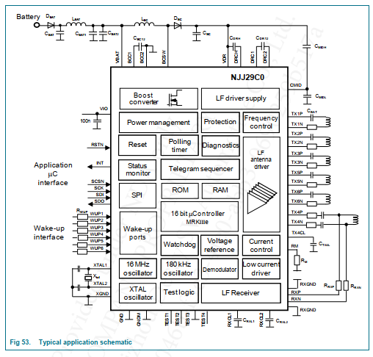

## 典型外部元件

根据以下条件为应用选择典型的外部组件：

• 峰值天线驱动器电流 3x1A in 20 @ 8V ≤ VBAT ≤ 18V

• IBAT,AVG = 9.6 A 在 LF 驱动器准时

• 温度范围为环境温度 -40°C 至 105°C

# 包装外形

# 词汇表

## 特殊词的使用

可能

在本文档中，该词表示该项目是

真正的可选。

将

在本文档中，该词表示该定义是规范的强制性要求。

应该

在本文档中，该词表示该定义是规范的期望要求，但不是强制性要求。

应用

在本文档中，这个词是指应用硬件加上应用软件。

应用程序软件

在本文档中，这意味着主机控制器软件，包括通过 SPI 传输到 NJJ29C0B 的命令和数据。

嵌入式系统软件

在本文档中，这意味着 NXP 实施的用于控制 NJJ29C0B 的软件，包括 SPI 命令处理程序。

微控制器

在本文档中，该词表示 NJJ29C0B 集成 16 位 µController MRK III-e

# 参考文献

# 修订历史

# 法律信息

# 联系方式

# 内容